**Муниципальное казенное дошкольное образовательное учреждение Д/С «Солнышко»Кумторкалинского района РД**

**Педагогический проект**

**«Наши папы самые-самые»**

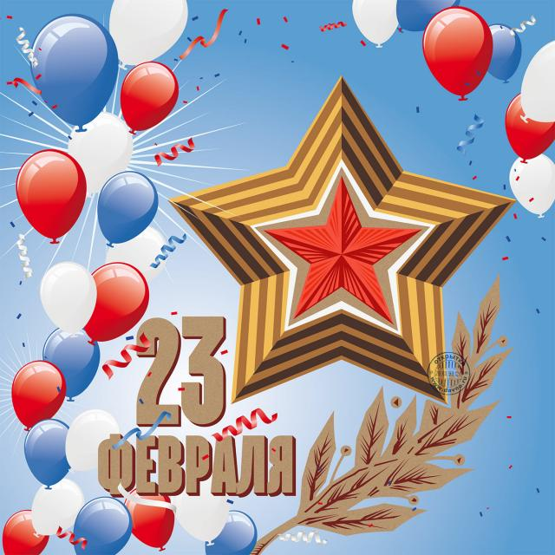

**Проект в старшей группе «Наши папы самые-самые», посвященный Дню защитника Отечества**

**Проблема:** отсутствие интереса к Российской армии.

**Обоснование проблемы:** недостаточный уровень знаний о Российской армии; формирование гендерной принадлежности; отсутствие желания в будущем стать защитником Отечества.

**Актуальность:**

Одним из направлений духовно-нравственного воспитания является воспитание героического начала в детях. Формирование отношения к стране и государству, где живёт человек, к её истории начинается с детства.

**Цель:**

- формирование мотивационного, целостного представления о защитниках отечества;

- систематизировать знания детей по данной теме;

- привлечение родителей в образовательный процесс.

**Задачи:**

**-** формирование социально значимых качеств на основе традиций патриотического воспитания;

- стимулирование потребности дошкольников в постоянном поиске сведений о Российской армии;

- приобщение детей, педагогов и родителей к изучению истории и современному состоянию Российской армии и флота.

**Предполагаемый результат**

- воспитать уважительное отношение к защитникам Отечества;

- возникновение желания в будущем стать защитником Отечества.

**Механизм реализации проекта:**

**I этап –** Формулирование целей и задач проекта

Изучение литературы по теме проекта

Изучение Интернет-ресурсов по теме проекта

Анализ предметной среды группы.

**II этап –** практическая деятельность по решению проблемы; планирование совместной деятельности, сбор и систематизация информации, поисковая деятельность детей и взрослых.

Проведение бесед, дидактических игр по расширению представлений о российской армии, о родах войск. Консультации для родителей.

Создание в группе условий для реализации проекта: мини музей: альбом с фотографиями военных, иллюстрации военной техники, выставка игрушечной военной техники.

Создание слайдовой презентации для детей «Маленький солдат».

**III этап –** *итог* - Проведение спортивного праздника « Мой папа самый- самый».

**Развивающая среда:** оформление в группе уголка посвящённого «Дню защитника Отечества» с использованием детских рисунков и иллюстраций из журналов. Внесение костюмов военной формы в сюжетно ролевые игры, совместное создание атрибутов к сюжетно ролевым играм. Аудиозапись детской песни «Будущий солдат» в исполнении группы «Мультяшки».

**Решение поставленных задач с детьми:**

**ПЛАН ПРОЕКТНОЙ ДЕЯТЕЛЬНОСТИ С ДЕТЬМИ**

|  |  |  |
| --- | --- | --- |
| **Первая неделя** | | |
| **Понедельник** | | * Аппликация "Веселые матросы» * Физ. на улице «Игра в десантников» * Р.р. Разучивание стихотворений посвященных дню защитника отечества. |
| **Вторник** | | * Р.р. Разучивание стихотворений посвященных дню защитника отечества. * Рис. « Пограничник с собакой» * Физ. «Военные учения» * Армейская побудка (комплекс гимнастики после сна с использованием видео презентации) |
| **Среда** | | * Сюжетно ролевая игра «Охрана морских границ». * Музыка. Разучивание песни «Наша Родина сильна» |
| **Четверг** | | * Познание. «Российская армия» * Конструирование « Пограничная застава». * Физ. на улице «Игра в десантников» * Сюжетно ролевая игра «Сестра милосердия» |
| **Пятница** | | * Худ. лит. Л.Линьков «Рассказы о пограничниках» * Сюжетно ролевая игра «Охрана морских границ» * Муз. Слушание военных маршей, рассматривание иллюстраций с изображением различных родов войск. |
| **Вторая неделя** | | |
| **Понедельник** | * Аппликация «Галстук для папы в подарок на 23 февраля» * Физ. «Строевые упражнения» * Р.р. беседа «Что я знаю об армии» | |
| **Вторник** | * Сюжетно ролевая игра «Российская армия» * Физ. «Три танкиста» | |
| **Среда** | * Познание «Военные профессии * Муз. Слушание военных маршей, подготовка к спортивному празднику. | |
| **Четверг** | * Спортивный праздник, посвящённый дню защитника отечества "Мой папа самый -самый " * Рассматривание фото-коллажа посвящённого дню защитника отечества с фотографиями пап во время службы в армии. | |
|  | | |

**Решение поставленных задач с детьми вне занятий:**

* Подготовка сообщения с родителями о том, как у папы или дедушки проходила служба в армии, в каких войсках он служил.
* Слушание рассказов о солдатах, об армии;
* Рассматривание картин с изображениями летчиков, пехотинцев, танкистов, моряков;
* Беседа «Памятники воинской славы»;
* Выставка книг;
* Разучивание песен и стихов.

**Продуктивная деятельность вне занятий:**

-Ручной труд «Морское путешествие»;

-Рисование «Рисунок солдату срочной службы»;

-Художественно ручной труд «Подарки папам и дедушкам»;

-Лепка «Звезда», «Самолет», «Танк».

**Игровая деятельность:**

-Сюжетно-ролевые игры: «Разведчики», «Моряки»;

-Дидактические игры: «Разложи и назови правильно», «Знаешь ли ты?», «Собери машину», лото «Военная техника»;

-Подвижные игры: «Сигнальные флажки», «Три танкиста», «Перетягивание каната», «Подводная лодка».

**Решение поставленных задач с родителями:**

-Родительские гостиные «Этих дней не смолкнет слава»;

-Совместное оформление фото-коллажа посвящённого дню защитника отечества с фотографиями пап во время службы в армии.

-Рассматривание формы солдата и матроса.

- Оформление стендовой информации, поздравление с праздником.

-Оформление музея в группе " Военная техника"

- Консультация – «История возникновения праздника 23 февраля».

- Выставка поделок "Военная техника"

- Проведение спортивного праздника « Наши папы самые- самые ».

**Организация выставок:**

* «Военная техника» детские игрушки
* «Папин портрет с галстуком»
* Фото-коллаж, посвящённый ко «ДНЮ ЗАЩИТНИКА ОТЕЧЕСТВА» с фотографиями пап и дедушек во время службы в армии.

**Результат:**

Дети в конце проекта стали чаще использовать для игр военную тематику, уважительно отзывались о защитниках отечества, с гордостью делились знаниями со сверстниками и воспитателем которые они получили от родителей о службе в армии. С большим интересом стали играть в настольно – печатные и дидактические игры. Развитие познавательных и творческих навыков, коммуникативных способностей.

Родители были заинтересованы темой и получили новую и полезную информацию, успешно опробованную на своих детях, что понятно из бесед с родителями.

*Поздравление с праздником*

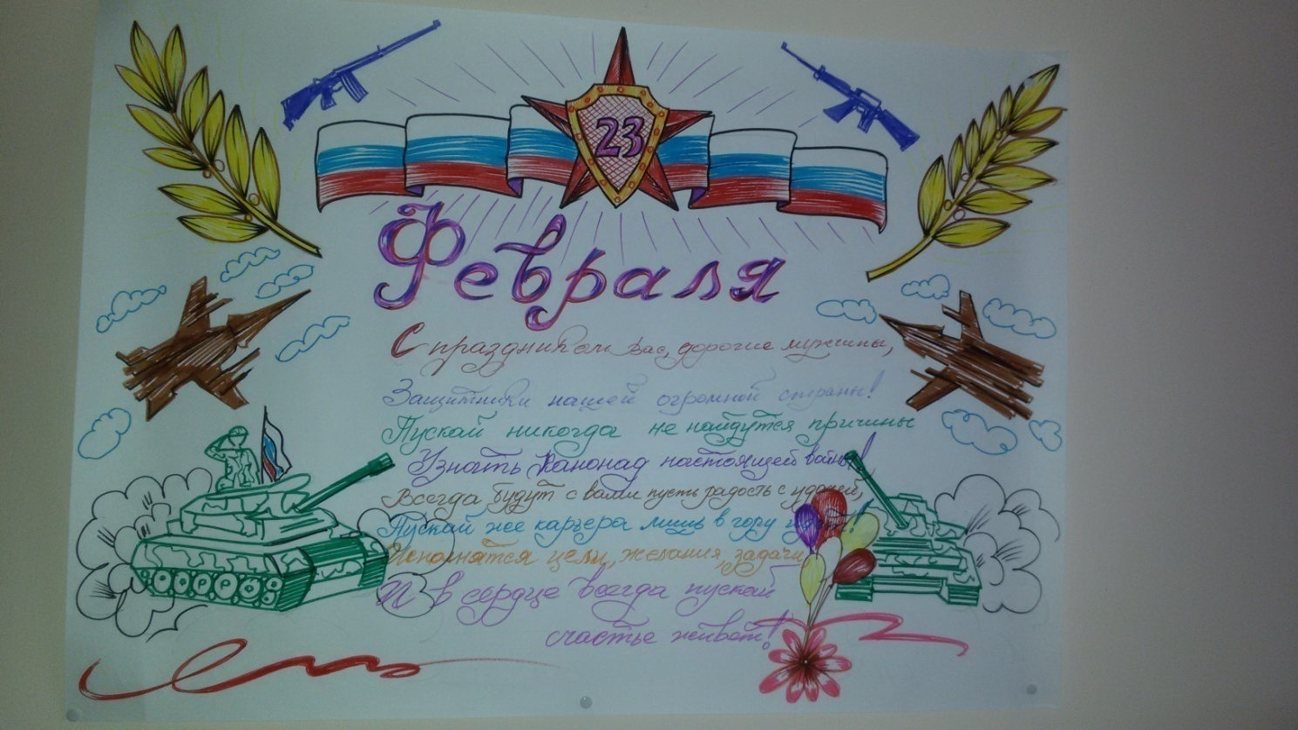

*Фото-коллаж с фотографиями пап во время службы в армии.*

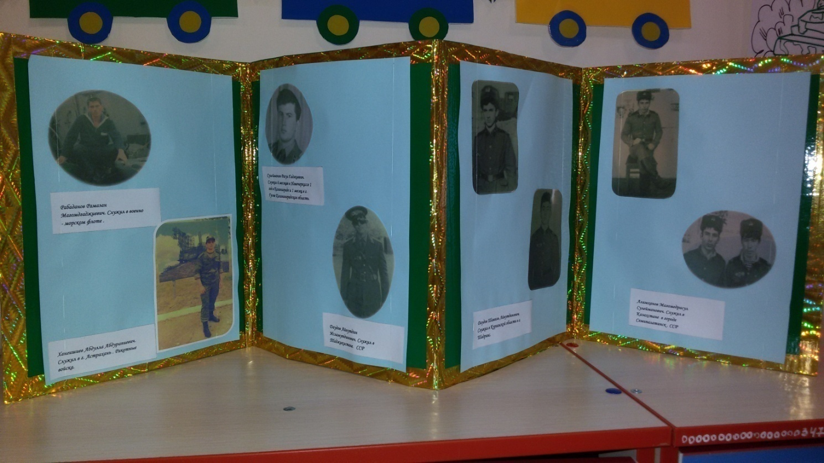

*Музей в группе " Военная техника"*

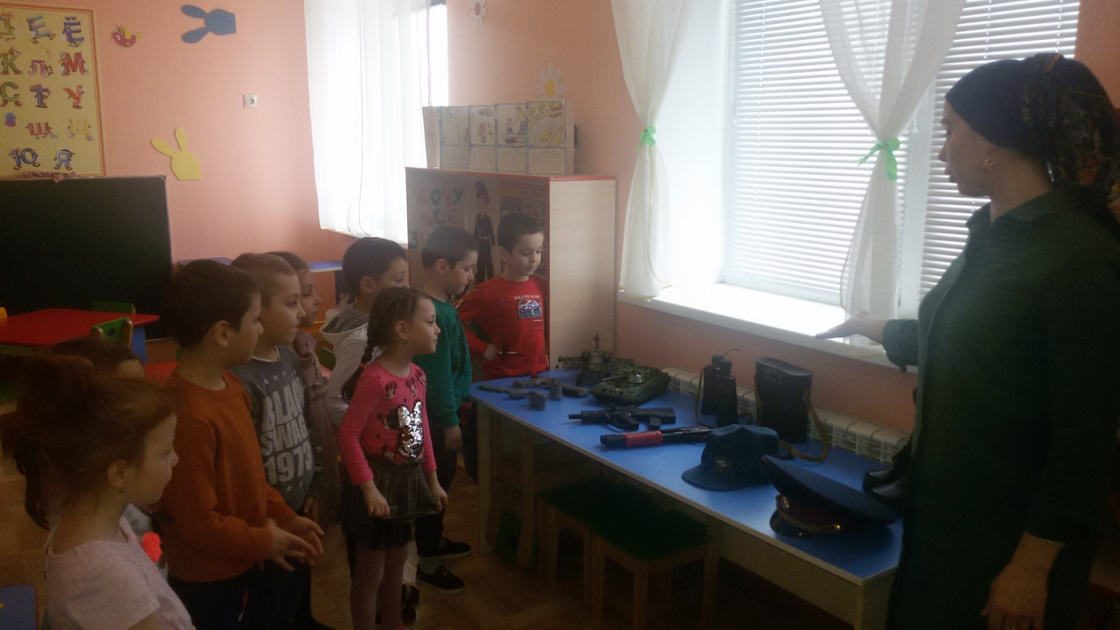

*Выставки детских работ " Военная техника"*

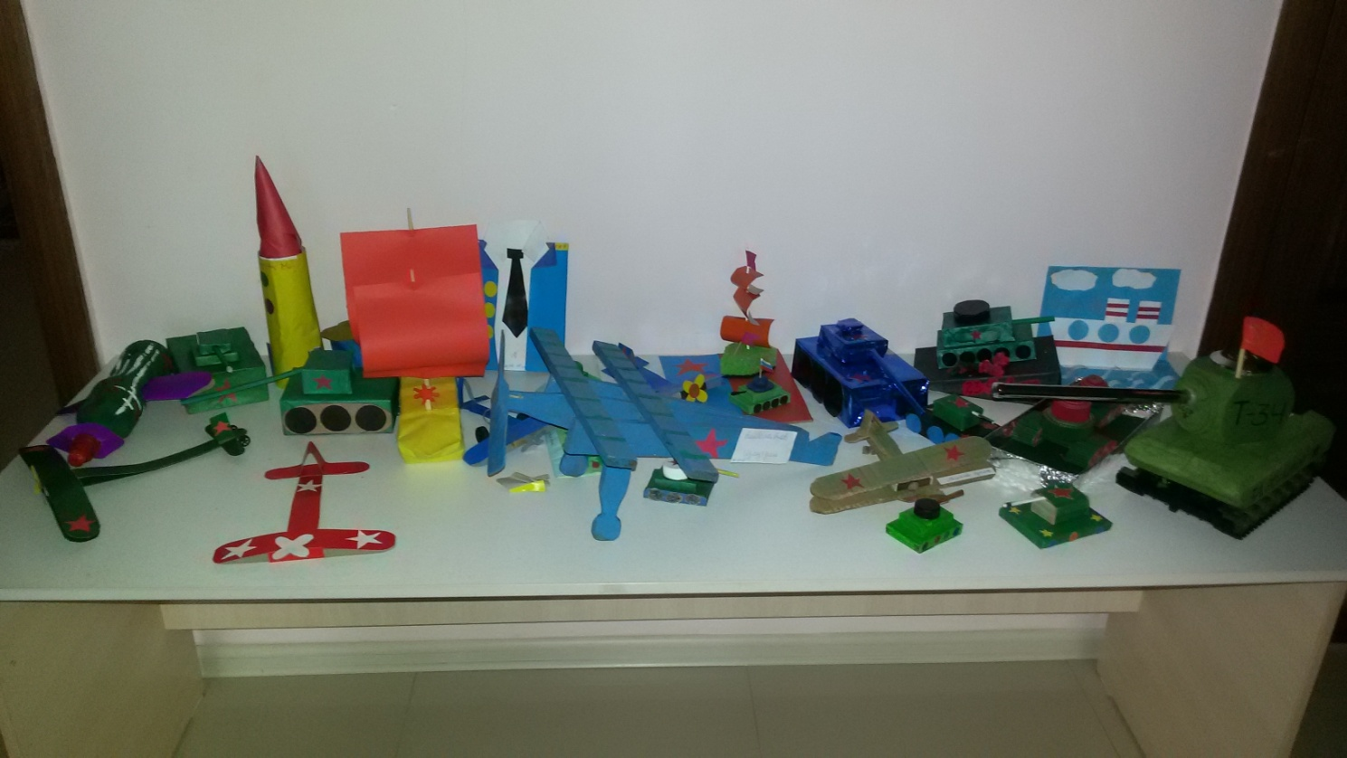

*Аппликация "Веселые матросы»*

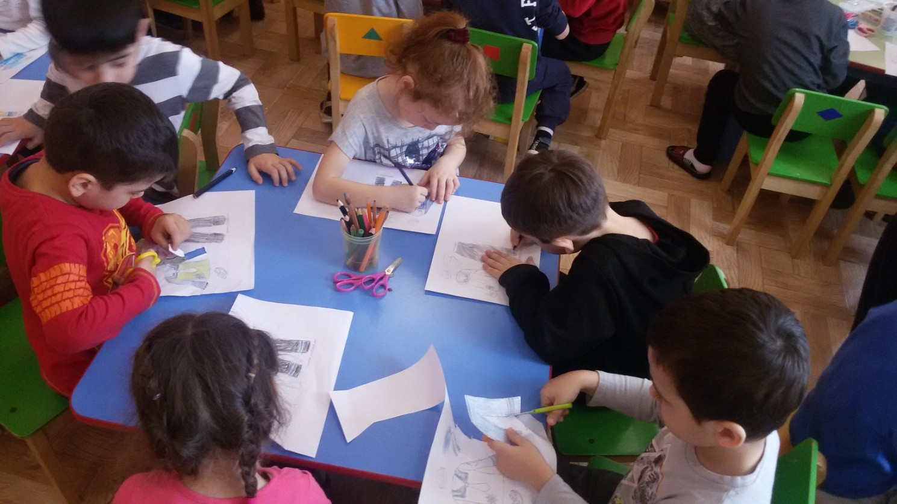

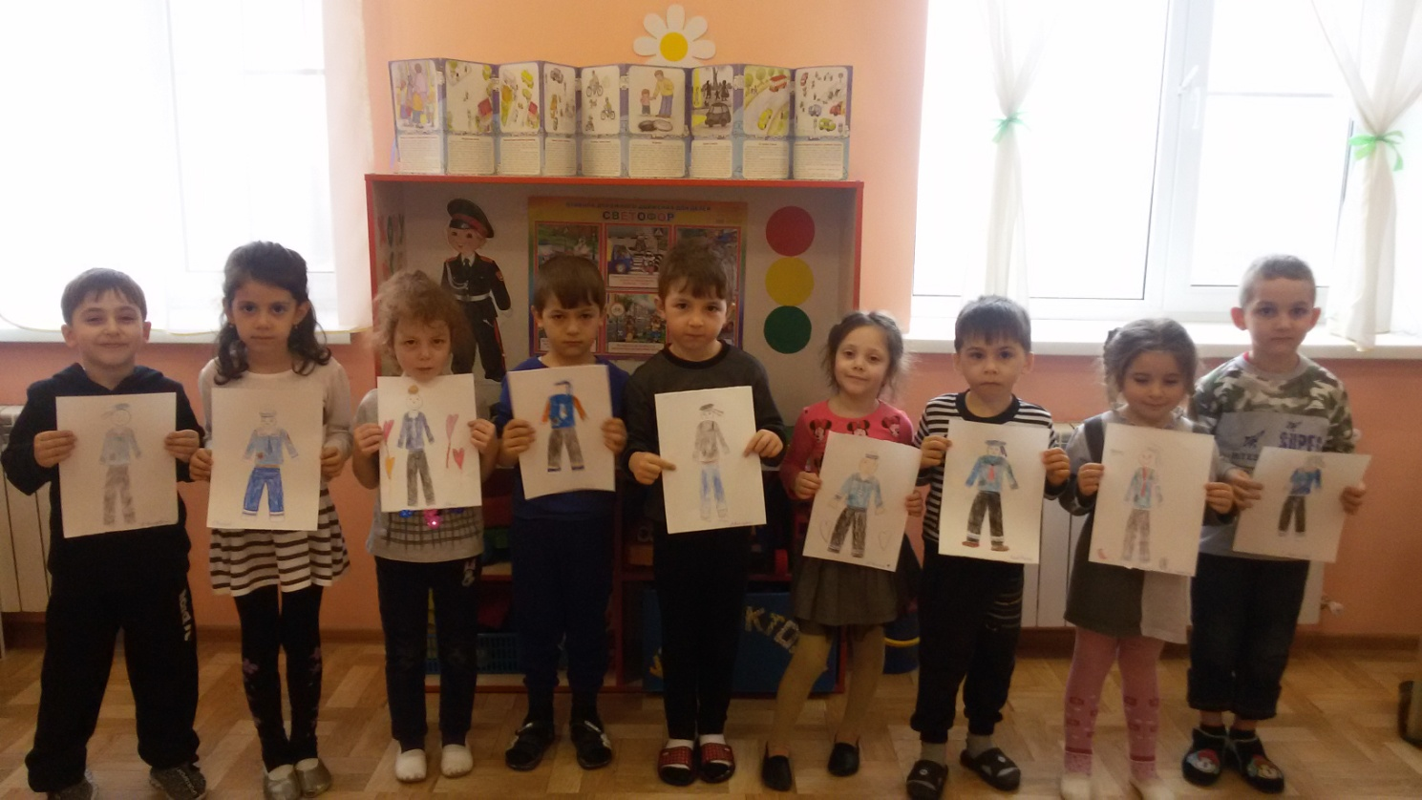

*Рисование « Пограничник с собакой»*

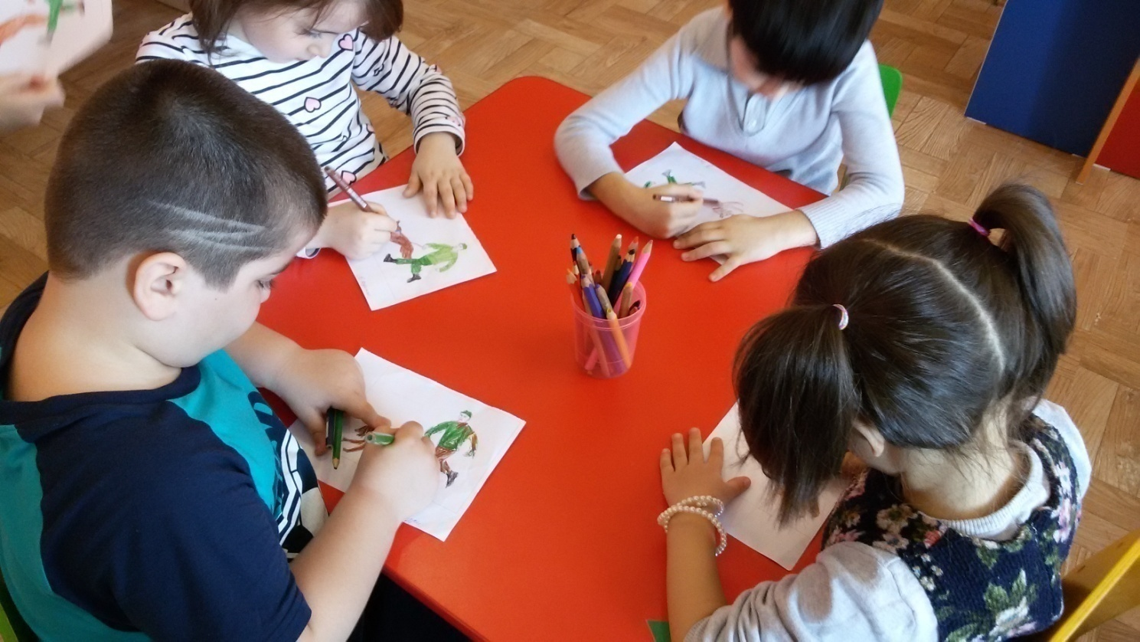

*Рассматривание картин с изображениями летчиков, пехотинцев, танкистов, моряков;*

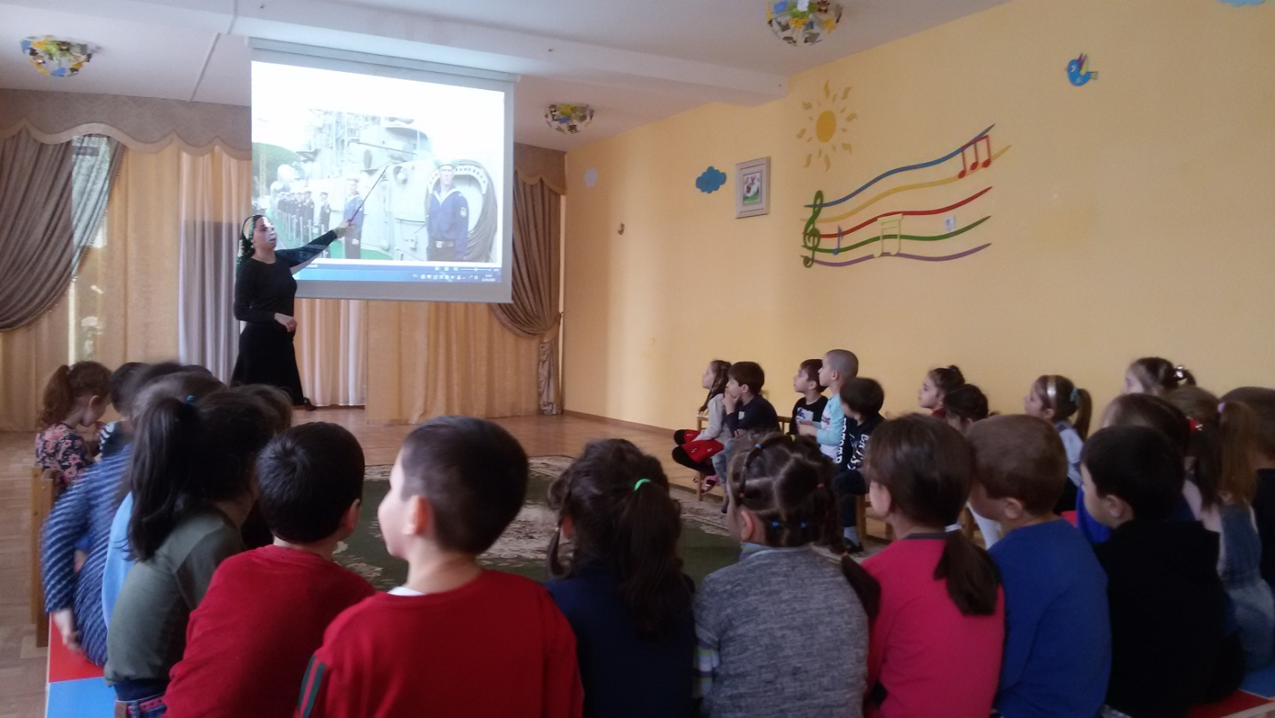

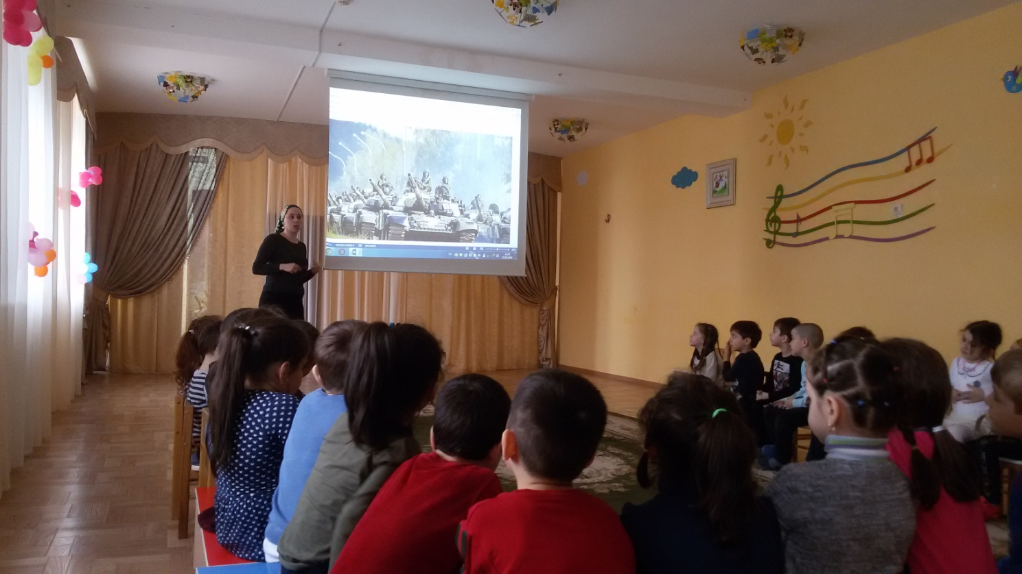

**Сценарий праздника «Наши папы самые-самые», посвященный Дню защитника Отечества для детей в старшей группе**

**Цель:** Способствовать формированию у детей патриотических чувств, оригинально поздравить с праздником будущих защитников Отечества.

**Задачи:**

**Оздоровительные:**

• приобщать семью к физкультуре и спорту.

**Воспитательные**:

• воспитывать уверенность в себе, чувство товарищества, умение сопереживать, желание играть в команде, воспитывать теплый нравственный климат между детьми и папами, воспитывать любовь и уважение к папам.

**Образовательные:**

• развивать силу, ловкость, меткость, быстроту реакции, глазомер, ориентировку в пространстве, совершенствовать двигательные навыки;

• развивать эмоциональную и нравственную сферу ребенка;

• формировать сосредоточенность, выдержку, внимание, осознанность при выполнении заданий.

**Под песню «Защитники Отечества» выходят дети, исполняют перестроение. Становятся полукругом. Выходят две девочки:**

1. Сегодня все мамы и девочки знают, что пап и мальчишек они поздравляют.

Ведь праздник февральский всегда для мужчин.

Для праздника этого много причин.

1. Желаем мужчинам силы во всем, ведь им от всех бед защищать нужно дом!

Чтоб вырастить смелых, надежных бойцов. Мы мальчикам ставим в пример их отцов.

1. От пап мы, конечно, все без ума, хотим им сказать простые слова.

**Обе:** Дорогие папы, вы у нас самые, самые!

**1 Г.Н. Ведущий**: Здравствуйте дорогие наши гости! Очень приятно видеть в нашем зале мужчин. Сегодня ваш праздник. 23 февраля – это праздник Армии и Военно – морского флота, а ещё его называют Днем защитника Отечества. По хорошей традиции в этот день поздравляют всех военных, и вообще всех мужчин и мальчиков – бывших и будущих солдат – защитников Родины. И мы, собрались в этот торжественный день, чтобы поздравить всех вас с этим прекрасным праздником.

**Разыгрывается сценка:** Век 20-й дети расступаются, в центр зала, выбегают два мальчика, один отстает от другого и присаживается отдохнуть. Между ними происходит диалог

**3-й**: Бежим скорей! Что ты отстал?

**4-й:** Уж очень быстро ты бежал!

**3-й:** Зачем тебя я только взял? Сказала мама в лес бежать,

Отцов в село скорей позвать.

**4-й**: И что за спешка? Лишь вчера ушли рубить они дрова,

А это дело не простое! Не быстро делается, знаешь…

**3-й:** Ты, вижу, много понимаешь. Кончай болтать! Пора бежать!

Отцов на битву надо звать. Опять враги на нас напали.

**4-й:** Им, видно, мало наподдали. На наш Кавказ войной идут.

Наш прадед пал на поле брани, дед воевал – был весь изранен.

**3-й**:Хитры, как видно, басурмане! Уж сколько раз с земли их гнали!

Отдышатся. И вновь войска собрали.

**4-й**: Ну что, братишка, побежали! (Убегают)

**(На сцену выходит ребенок - «старик», присаживается на «пенек»).**

**5-й реб. - Старик:** Ох, времена кровавые, страшные и славные.

Сколько ж битв ты знал, наш горный край!

Сколько раз в горах слыл клич

«Беда пришла – собирайся народ!

«Победа! С победою войско идет!». **Уходит**.

**2 Р.А. Ведущий:** В наше мирное время, очень важен вопрос сохранения мира. Есть такая профессия - Родину защищать. И делают это профессиональные военные: они защищают нашу страну, охраняют счастливое детство наших детей, чтобы мы могли жить и учиться под мирным небом нашего Дагестана. Наши ребята, хотят быть похожими на них. Давайте послушаем, о чем мечтают наши мальчики.

**Дети врассыпную встают по залу и исп. песню:**

**«Будем Родине служить» Чичкова.**

**1 Ведущий:** Наши мальчики ещё в детском саду, но пройдут годы, они пойдут служить в армию и каждый из них выберет любую военную специальность: станет лётчиком, моряком, танкистом. Армия научит их быть выносливыми и смелыми.

**2Ведущий**Но пока они маленькие и наставниками, и учителями являются их папы, старшие братья и дяди, вот их сейчас и поприветствуем. (Аплодисменты) Сюда приглашаются… (называет папу и ребенка, делит их на две команды).

**6 ребенок:** Папин праздник – главный праздник всех мальчишек и мужчин.

И поздравить пап любимых Мы сегодня так спешим!

**7 ребенок:**В садик папы прибежали. Ух, народу сколько тут!

Где же будут состязанья, Где награды раздают?

**8 ребенок**: А мой папа молодец, На работе лучший спец.

Мы на старт его поставим И выигрывать заставим.

**9 ребенок**: Мы проводим состязанье и даем вам указанье:

Всем здоровье укреплять, Мышцы крепче накачать.

**10 ребенок**: Папам всем мы пожелаем Не стареть и не болеть,

Больше спортом заниматься, чувство юмора иметь.

**2 Ведущая:** Мы с праздником вас поздравляем солдатским,

Но видеть всегда вас хотим только в штатском!

А если уж в форме, то только спортивной-

Для бега, футбола и жизни активной!

**1 Ведущий:** Чтобы нести службу с честью, нужно готовиться к этому с детства. Представьте себе, что вы служите в армии и в нашей части объявили учения!В наших учениях участвуют 2-е команды.

**Капитан 1-ой команды:** Мы команда **«Красная звезда!».**

**Наш девиз:** Хоть в лепёшку разобьёмся**,** но победы мы добьёмся!

**Капитан 2-ой команды:**Мы команда **«Синяя звезда!».**

**Наш девиз:** Мы на суше и в воде будем первыми везде!

**2 Ведущий:** Наблюдать за состязаниями будет жюри в составе:

Председатель жюри – Мамаева У.Д.

Члены жюри: Хирасулаева Х.М.

Гузельханова В. А.

**1 Ведущий: Как и положено перед каждым соревнованием должна быть разминка, пока папы настраиваются и собираются с мыслями, дети сделают зарядку, чтоб болельщикам зарядиться хорошим настроением, а членам команд набраться сил. Разминку с вами проведет наш физ.инструктор Джамиля Мусаевна.**

**Разминка под песню «Делайте зарядку»**

**2 Ведущий**: Я объявляю начало наших соревнований. Сейчас небольшая разминка для пап и детей, она будет оцениваться нашим уважаемым жюри. Вопросы для пап. (По очереди каждой команде задаются вопросы)

1. Вооружение Ивана – Царевича (Лук)

2. Рубашка солдата (Гимнастерка)

3. Кем мечтает стать любой солдат? (Генералом)

4. Орудийный снаряд пушки (Ядро)

5. Город оружейников (Тула)

6. Флаг по – другому (Знамя)

7. Место размещения войск (Лагерь)

8. Опытный воин, участник войны в прошлом (Ветеран)

**1 Ведущий:** Отвечайте быстро на вопросы и постарайтесь правильно. (Вопросы задаются поочередно каждой команде). Вопросы для детей «Продолжи предложение»

«Танком управляет… ТАНКИСТ»

«Из пушки стреляет…АРТЕЛЕРИСТ»

«За штурвалом самолета сидит…ЛЕТЧИК»

«Из пулемета строчит…ПУЛЕМЕТЧИК»

«В разведку ходит…РАЗВЕДЧИК»

«Границу охраняет…ПОГРАНИЧНИК»

«На подводной лодке несет службу…ПОДВОДНИК»

«С парашютом прыгает…ДЕСАНТНИК»

Пока жюри отмечает, какая из команд вышла победителем в этом конкурсе, ребята дарят вам танец.

**11. Мальчик (моряк):** Хорошо, что хоть девчонок к нам на судно не берут

Пусть уж лучше письма пишут и ребят пусть лучше ждут.

**Танец «Все мы моряки»**

**2 Ведущий:** Итак разминки итоги подведены. **Оглашаются итоги**. А сейчас начинаются серьезные испытания.

**Эстафета** **«Пехотинцы».**

***Ребёнок и взрослый одновременно начинают свой этап. Взрослый делает широкий шаг вперёд, после чего ребёнок пролезает между ног взрослого. Таким образом движение продолжается до стойки, обратно возвращаются бегом, держась за руки.***

**1 Ведущий:**Для начала очень даже не плохо! Молодцы!

Меткий глаз – залог успеха, скажет нам солдат любой,

Чтоб желанная победа завершила правый бой!

**Эстафета** **«Снайперы».**

*(****На одной стороне зала – папы, в руках у одного мешок на обруче, на другой – стороне дети, с маленькими мячиками в руках. Дети по очереди бросают мяч в мешок, а папы при каждой ловле мяча передают мешок друг другу).***

**12Реб:**Железная броня убережёт от пули, чтобы в бою всегда блеснули.  
И мчится быстро ваш железный конь, не побоится и пойдёт в огонь.

**13Реб:**Танкистам всем виват, ура, завидует вам вся уж детвора.  
Вы танком управляете легко, и мчитесь вы на нём так далеко.

**2 Ведущий:** И так, как вы наверно уже поняли следующая эстафета называется «Танкисты». Вот вам ваша боевая машина (дает обруч)

**Эстафета** **«Танкисты».**

*(****Папа и ребенок встают в один обруч и бегут до ориентира, оббегают его и возвращаясь к команде передают обруч другому).***

**2 Ведущий:** Ребята, вы молодцы, быстро всему обучаетесь, а все потому, что наставники ваши вас очень любят! Нести службу нелегко. Солдаты должны быть сильными, выносливыми, уметь переносить тяжести и следующее испытание для наших команд называется «Тяжелая ноша».

**Эстафета** **«Тяжёлая ноша».**

***(Папы сажают ребенка на плечи и бегут до ориентира, назад перекидывают его через плечо и возвращаются к команде).***

**1 Ведущий:** В армии солдаты не только воюют и тренируются, они ещё и отдыхают, ходят в увольнение. А если встречается им генерал, то нужно не забыть поздороваться, т. е. по-военному «отдать честь»!

**Игра «Увольнительная».**

***(Дети идут по кругу под муз. «Военный марш», когда музыка прекращает играть, «отдают честь» т. е. подносят руку к виску).***

**2 Ведущий:** По моему наши команды заслужили отдых, пока они отдыхают, а жюри подведет итоги прошедших эстафет, дети расскажут, как сильно они любят своих пап, вот что рассказывают про своих пап сыночки и дочки.

14. Хочу похожим быть на папу во всём хочу как папа стать.

Как он – носить костюм и шляпу, ходить, смотреть и даже спасть.

Быть сильным, умным, не лениться и делать всё, как он – на «пять»!

И не забыть ещё жениться! И… нашу маму в жены взять.

15. Мой папа находчивый, умный и смелый.

Ему по плечу даже сложное дело.

Еще он шалун, озорник и проказник.

С ним каждый мой день превращается в праздник.

16. Мой папа веселый, но строгий и честный.

С ним книжки читать и играть интересно.

И скучно без папы на санках кататься.

Никто не умеет так громко смеяться.

17.Мой папа – волшебник, он самый хороший.

Он вмиг превращается в то, что попросишь.

Он может стать клоуном, тигром, жирафом.

Но лучше всего он умеет быть папой.

18. У меня есть папа! Спросите, какой он?

Самый сильный папа, самый храбрый воин!

Добрый. Умный самый. Как не похвалиться?

Папой только с мамой можно поделиться.

У меня есть папа! Все равно, какой он!

Лучший в мире папа, потому что МОЙ ОН!

19. Его обниму я и тихо шепну: -Мой папочка. Я тебя крепко люблю!

Ты самый заботливый, самый родной, ты добрый, ты лучший

**ВСЕ ДЕТИ: и ты только мой!**

**Песня «Мой папа лучший» Савельева**

**1 Ведущий:** А сейчас, согласно плану, мы продолжаем занятия по физической подготовке. Бойцу нужны не только быстрые ноги, но и светлая голова, чтоб не растеряться и сделать все как нужно.

**Эстафета** **«Взаимовыручка»**

***(Дети на одной стороне зала, папы на другой стороне зала. Дети ползут «по-пластунски» с мешочком на спине, папы прыгают в мешках, при этом они меняются местами).***

**2 Ведущий:** И еще один момент из жизни наших доблестных воинов

**Танец мальчиков «Армейский танец»**

**1 Ведущий:** Хороший боец славится не только тем, что он знает, умеет, но и тем, что очень быстро должен соображать и принимать решение.

**Эстафета «Шифровщик».**

***Команды получают конверты с буквами. Балл получает та команда, которая быстрее соберет слово на военную тематику и прочитает его.***

**2 Ведущий:** Мы все убедились, что ваши папы в прекрасной форме и ребята не отстают от них. Настало время самого сложного испытания. Нужно срочно отправить в штаб конверт с секретным донесением, но содержание этого донесения будет не совсем обычное.

**Эстафета «Донесение»**

***Папа с ребенком бежит к столу, на котором приготовлены листы А4 и фломастер, обрисовывает свою ладонь и в ней рисует ладошку своего ребенка, складывает его пополам и оставляет на столе, возвращается на место.***

**1 Ведущий:** Занятия в школе молодого бойца подошли к концу. Пусть не всё получилось сразу, но можно с уверенностью сказать, что все достойно справились с трудными испытаниями. Благодарю за службу!

**Команды:** Служу России!*(подносят руку к виску).*

**2 Ведущий:** Пока наше справедливое жюри выносит свой вердикт, мамочки и дочки дарят подарок славным нашим защитникам, нежный танец цветов и бабочек.

**Танец «Хор рук».**

Подведение итогов, награждение. *Папы и мамы выходят на лезгинку с детьми. Затем фотографируются и уходят в группу.*

**Песня «Мой папа лучший» Савельева**

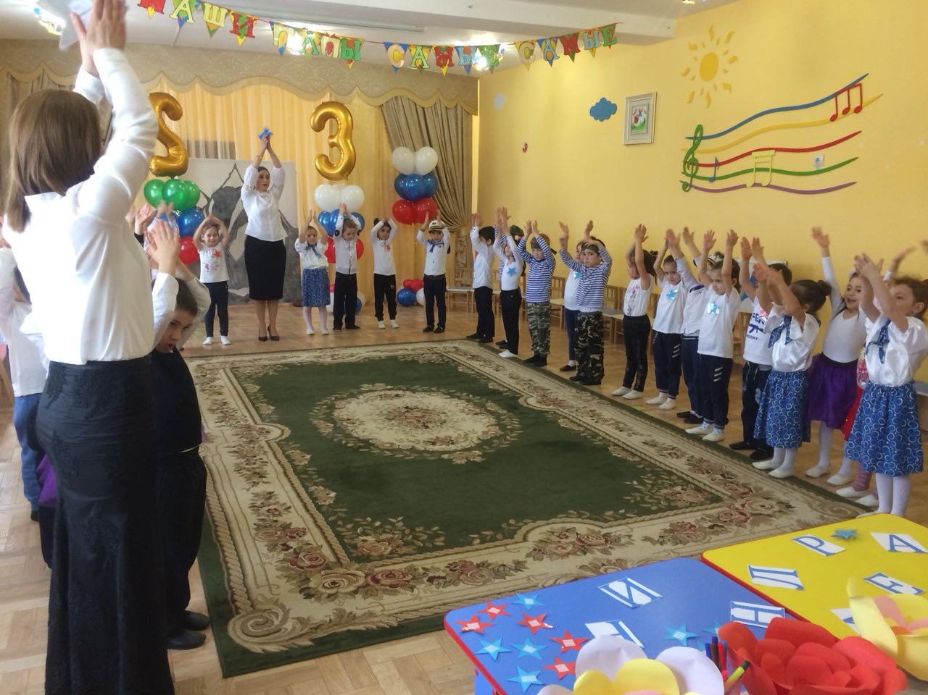

**Эстафета** **«Пехотинцы».**

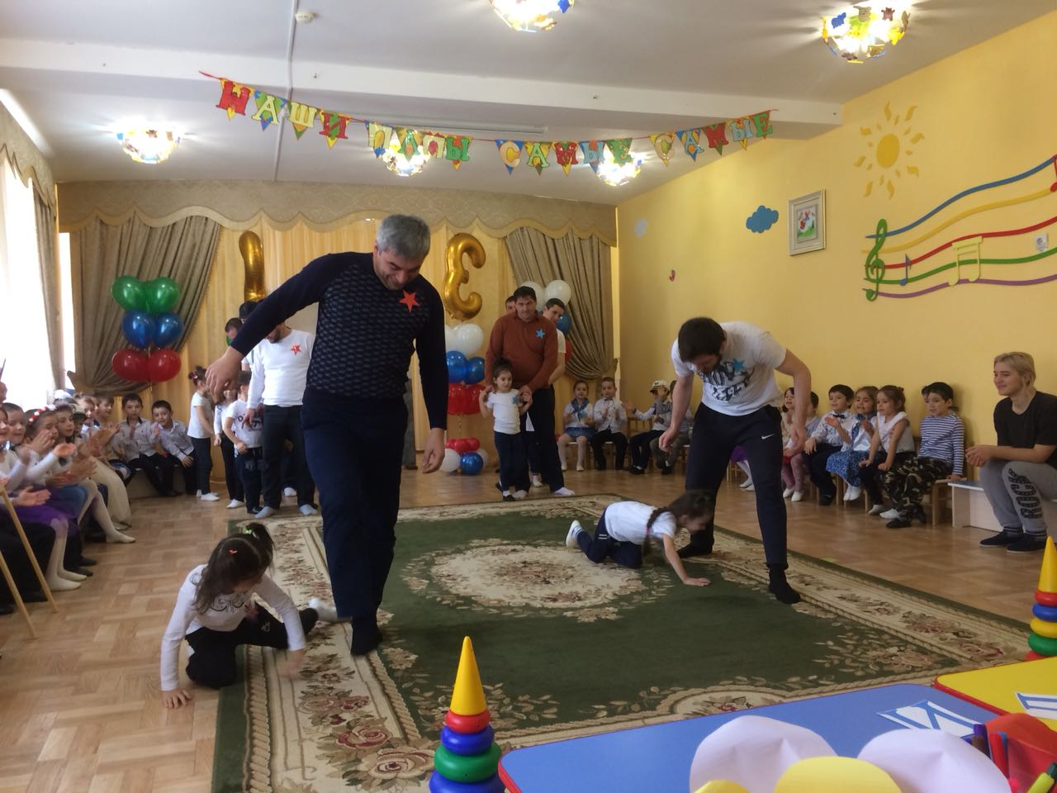

**Эстафета** **«Снайперы»**

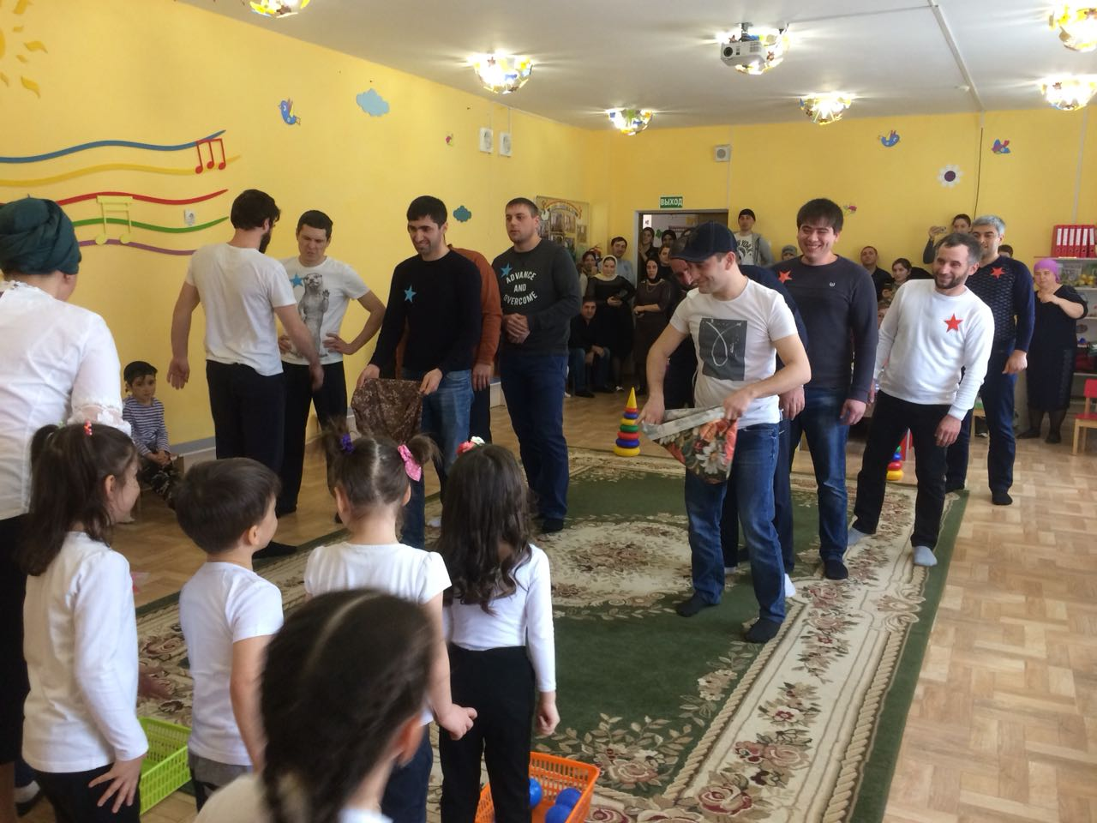

**Танец «Все мы моряки»**

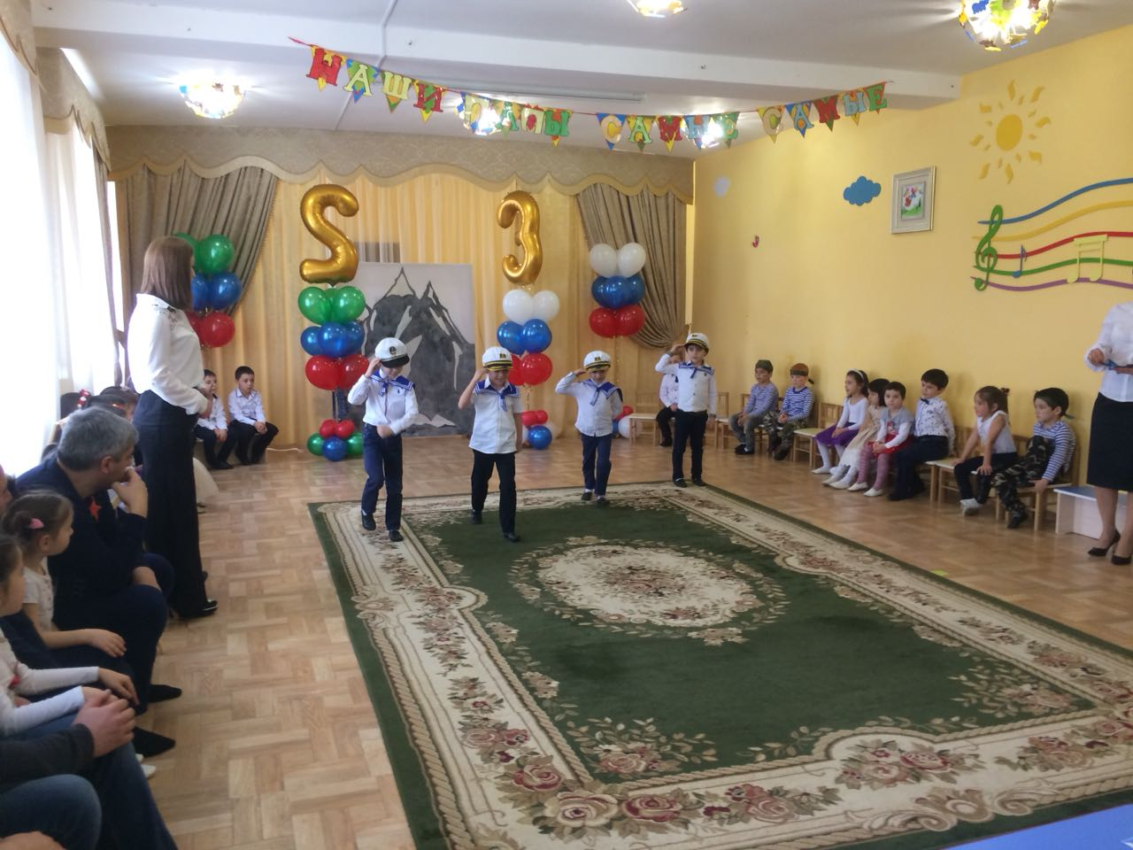

**Танец «Хор рук».**

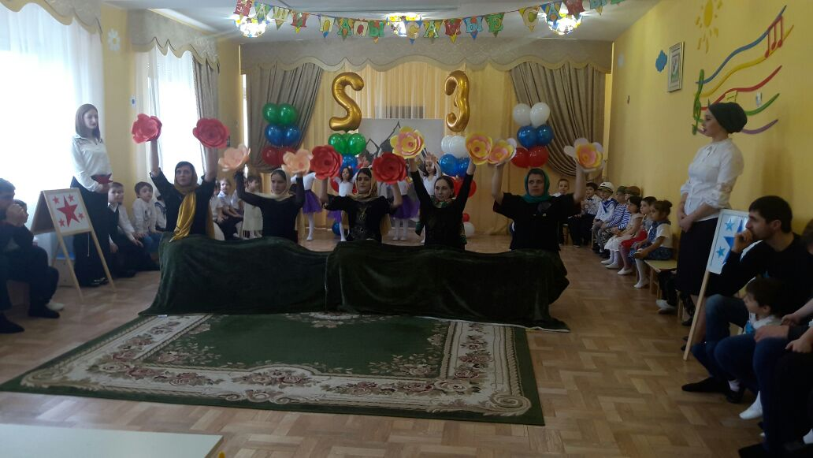

Награждение команд 